Методический кабинет
отдела образования
администрации Новоорского района
«28» февраля 2018 год № 115

Аналитическая справка
о результатах проведения тренировочной контрольной работы
в форме ОГЭ по физике в 9 классах Новоорского района

В соответствии с приказом министерства образования Оренбургской области от 01.02.2018 года № 01-21/153 «О внесении изменения в приказ от 15.08.2017 №01-21/1652», с письмом ГБУ РЦРО от 05.02.2018 №01-08/178 «О графике проведения пробных ОГЭ и ЕГЭ 2018 года», приказом отдела образования администрации Новоорского района от 09.02.2018 г № 42 «О проведении пробны экзаменов в форме ОГЭ, ЕГЭ» был проведен тренировочный экзамен для обучающихся 9 классов по физике с использованием единых контрольно-измерительных материалов.

Цель: объективная оценка уровня освоения обучающимися 9 классов предметного содержания курса физики, выявление тех элементов содержания, которые вызывают наибольшие затруднения и установления степени готовности к итоговой аттестации в форме ОГЭ.

Сроки проведения: 28.02.2018 г.

Состав комиссии: учителя физики Новоорского района первой и высшей категории.

По итогам проведения тренировочного экзамена по физике были получены следующие результаты. В тренировочной контрольной работе приняли участие 53 обучающихся (из 233 обучающихся по списку) 9 классов из 10 общеобразовательных организаций Новоорского района, что составляет 22,7%.

Результаты тренировочной контрольной работы
за февраль 2018 год и итогового экзамена за май 2017 год по физике
обучающихся 9 классов Новоорского района в формате ОГЭ
Вид контрольной работы | Кол-во ОО | Кол-во обучающихся, выполнявших работу | Показатель % «2» | Показатель % «4» и «5»
Итоговый экзамен  в форме ОГЭ  за май 2017 год | 9 | 51 | 0 | 98
Тренировочная работа  ТКР в форме ОГЭ  за февраль 2018 год | 10 | 53 | 1,9 | 39,6

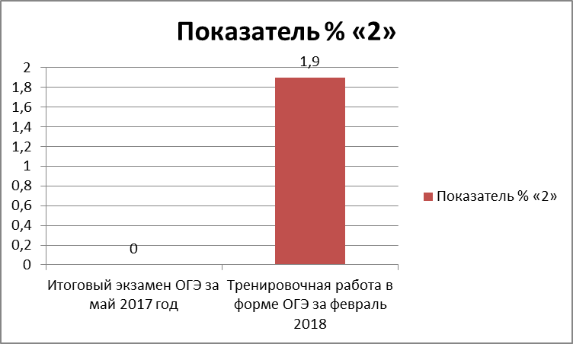

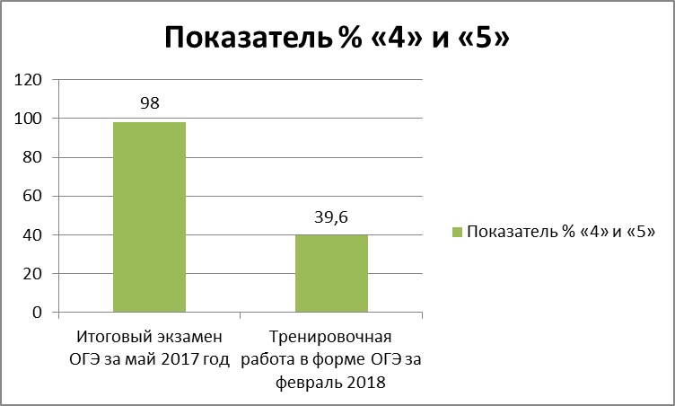

Из заявленных 54 обучающихся один ученик МАОУ СОШ №2 п. Новоорск не писал работу по болезни.
Одну двойку показала МБОУ СОШ п. Гранитный. Из двоих обучающихся, писавших работу, один ученик написал на отметку «2», что по школе составило 50%, а по району – 1,9%.
По показателю «4 и 5» 100%-ое качество показали две организации: МБОУ СОШ с. Будамша и МБОУ ООШ с. Караганка. Ниже муниципального показателя = 39,6 показали три организации: МАОУ СОШ №2 п. Энергетик, МАОУ СОШ №1 п. Энергетик, МАОУ СОШ №4 п. Новоорск.
0% качества показали: МБОУ СОШ п. Гранитный, МАОУ СОШ с. Кумак, МАОУ Первый Новоорский лицей. В группе «риска» находятся 2 человека: обучающиеся МБОУ СОШ п. Гранитный и МОАУ СОШ №1 п. Новоорск.

Наблюдается отрицательная динамика по показателю «2», который увеличился на 1,9%. Также, отрицательная динамика по показателю «4 и 5», который уменьшился на 58,4%.

Тренировочная контрольная работа в формате ОГЭ по физике состояла из двух частей:
Часть I (1-22 задания);
Часть II - 3 задания (24-26 задания).
Экспериментальная часть не проводилась.
При выполнении части I большинство учащихся справились с заданиями № 1, 3, 11, 18, 20, 21.
Вызвали затруднения задания на темы: динамика, электрические явления, электромагнитные явления, световые явления.
- Задание №7 – текстовая задача на нахождение массы груза при известных ускорении и силы тяжести (83% обучающихся не знают формулы нахождения массы груза, не понимают смысл текстовой задачи);
- Задание №12 – задание с выбором верного ответа;
- Задание №14 – задание на соответствие (дети не знают что относится к электромагнитным волнам);
- Задание №15 – задание на тему «Оптика» (дети не умеют измерять фокусное расстояние, заполнять таблицу);
- Задание №22 – задание, требующее пояснения (дети не умеют выражать свои мысли, сравнивать, плохо развито абстрактное мышление).
Основные ошибки:
- Неумение решать задачи на соответствие.
- Задачи расчётного характера.
- Неумение дать развёрнутый ответ на поставленный вопрос задачи.
- Неумение при использовании данных графика выбрать верные утверждения.
- Неумение анализировать и объяснять задачи такого типа.
При выполнении части II большая часть выпускников не приступала к выполнению заданий № 25 и 26 на нахождение КПД.
Учащиеся допустили ошибки при выполнении заданий № 22, 24. Эти задания предусматривают ответ на 2 балла.

Рекомендации:

Учителям физики:
- внести коррективы в индивидуально-образовательные маршруты низкомотивированных и высокомотивированных обучающихся и продолжить интенсивную подготовку к ОГЭ по физике;
- усилить работу с учебником, включая в различные этапы урока и домашнюю работу учащихся разнообразные задания на понимание текстовой информации, на ее преобразование с учетом цели дальнейшего использования;
- проработать подобные задания, в которых обучающиеся попустили ошибки;
- рассмотреть результаты тренировочной контрольной работы на школьном методическом объединении учителей физико-математического цикла;
Руководителям ОО:
- Взять под особый контроль успеваемость обучающихся, выбравших для сдачи ОГЭ по физике;
- Ознакомить учащихся и их родителей под роспись о результатах тренировочной контрольной работы в форме ОГЭ;
- Рассмотреть результаты тренировочной контрольной работы по физике обучающихся 11-х классов в форме ОГЭ на школьном педагогическом совещании;
Методистам МК:
- на заседании РМО учителей физики проанализировать результаты тренировочной контрольной работы и совместно с руководителем РМО, учителями-предметниками рассмотреть мероприятия по устранению неудовлетворительных отметок и сокращению количества обучающихся, входящих в группу «риска».

Исполнитель: методист Курманбаева М. А.

